南通大学人工智能与计算机学院
课程名称： 计 算 机 数 字 逻 辑
实验名称： 时序电路设计——计数器与分频器
任课教师： 鲁 松
实验日期： 2024 年 12 月 5 日
学生姓名： 张顾皓 班级： 物联网234 学号： 2330110900

一、实验预习报告

1.实验原理及设计思路说明
计数器的功能是记忆脉冲个数，它是数字系统中应用最为广泛的时序逻辑构件。
一个简单的二进制计数器可以通过二进制序列的反复循环来实现计数功能。以二位加法计数为例，每当时钟脉冲信号clk为上升沿时，计数器会将计数值加1。计数值由Q1Q2组成，其二进制序列依次是00,01,10,11,00,11…，周而复始。在下图所示的波形图里可分析得到以下信息：
（1）一个由两位（bit）组成的计数器，其所能计数的范围是0～3（即2²-1)，因此图6.1所示计数~0器可称为模4计数器。同理，n bits的计数器所能达到的计数范围为2^{n}-1。
（2）若将Q1、Q2作为单独信号线引出，由Q1、Q2得到的波形频率是时钟脉冲信号clk频率的1/4、1/2。分频后得到的Q1、Q2信号其周期为时钟脉冲信号clk周期的4倍和2倍。
（3）由上讨论推广可知，由n位（bit）组成的计数器最大可获得对时钟信号进行2^{n}分频的信号。
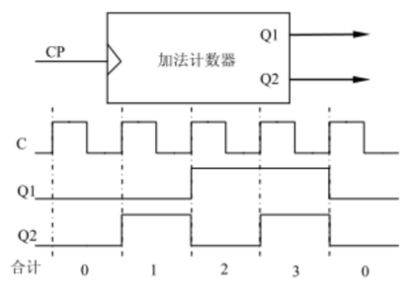
实验板时钟为100MHZ，其周期为0.01us，对于人的眼睛来说无法捕捉如此之短的变化。若利用开发板的Led灯或者数码管来观察时序电路的状态，需根据应用需求设计分频器，将实验板提供的100MHZ时钟（P17管脚）通过分频器输出得到较低频率的时钟信号。参照下表 可得到不同频率的时钟分频器。
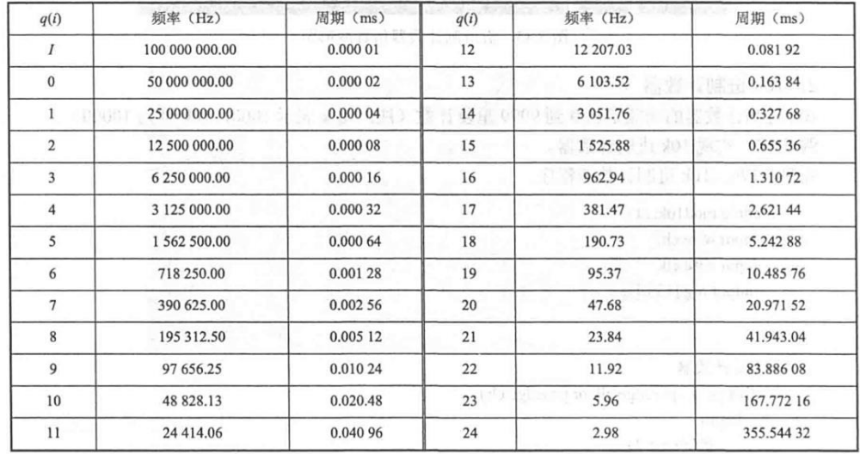
由n位构成的二进制计数器，其计数状态的每一位的波形为时钟信号clk以2为底的整数次幂分频。若要进行任意大小的分频，可通过计数器来实现。

2. 实验电路模型设计
根据电路功能要求设计的电路模型如下图1所示。
图1 加法计数器电路的电路模型

3. 实验电路设计
1. 具有加1计数、异步预置初值/复位功能和保持功能的模10计数器
利用Verilog HDL描述该电路，设计代码如下：
1. module counter_10 (clrn, clk, enp, ent, ldn, din, qout, rco);
2. parameter din_width = 'd4;
3. parameter qout_width = 'd4;
4. parameter counter_size = 'd10;
5. input clrn, clk, ent, enp, ldn;
6. input [din_width - 1 : 0] din;
7. output [qout_width - 1 : 0] qout;
8. output rco;
9. reg [qout_width - 1 : 0] qout;
10. always @(posedge clk or negedge clrn) begin
11. if (~clrn) qout <= 0; // Async clear
12. else if (!ldn) qout <= din; // Async preset initial value
13. else if (enp && ent == 1)
14. if (qout == counter_size - 1) qout <= 0; // If maximum clear
15. else qout <= qout + 1; // Counter ++
16. else qout <= qout; // Keep
17. end
18. assign rco = (qout == counter_size - 1 && ent) ? 1 : 0; // Output highest bit
19. endmodule
仿真代码如下：
1. module counter_10_tb;
2. reg clrn, clk, enp, ldn, ent;
3. reg [3:0] din;
4. wire [3:0] qout;
5. wire rco;
6. counter_10 dut (
7. .clrn(clrn),
8. .clk(clk),
9. .enp(enp),
10. .ent(ent),
11. .ldn(ldn),
12. .din(din),
13. .qout(qout),
14. .rco(rco)
15. );
16. always #5 clk = ~clk;
17. initial begin
18. // Initialize inputs
19. clrn = 1'b1;
20. clk = 1'b0;
21. enp = 1'b0;
22. ent = 1'b1;
23. ldn = 1'b1;
24. din = 4'b0000;
25. // Test async reset
26. #10 clrn = 1'b0;
27. #10 clrn = 1'b1;
28. // Test async preset
29. #10 ldn = 1'b0;
30. din = 4'b1001;
31. #10 ldn = 1'b1;
32. // Test counting up
33. #10 enp = 1'b1;
34. repeat (15) #10;
35. // Test holding
36. #10 enp = 1'b0;
37. repeat (5) #10;
38. $finish;
39. end
40. endmodule
2. 分频器
利用Verilog HDL描述该电路，设计代码如下：
1. module slowClock(
2. input clk,
3. input reset,
4. output reg clk_1Hz,
5. output reg clk_12Hz,
6. output reg clk_48Hz,
7. output reg clk_190Hz
8. );
9. parameter sys_clk = 100_000_000; // 100 MHz
10. parameter clk_out1 = 1;
11. parameter clk_out12 = 12;
12. parameter clk_out48 = 48;
13. parameter clk_out190 = 190;
14. parameter max1 = sys_clk / (2 * clk_out1) - 1;
15. parameter max12 = sys_clk / (2 * clk_out12) - 1;
16. parameter max48 = sys_clk / (2 * clk_out48) - 1;
17. parameter max190 = sys_clk / (2 * clk_out190) - 1;
18. reg [25:0] counter1Hz;
19. reg [22:0] counter12Hz;
20. reg [20:0] counter48Hz;
21. reg [18:0] counter190Hz;
22. always @(posedge clk or posedge reset) begin
23. if (reset) begin
24. counter1Hz <= 0;
25. clk_1Hz <= 0;
26. counter12Hz <= 0;
27. clk_12Hz <= 0;
28. counter48Hz <= 0;
29. clk_48Hz <= 0;
30. counter190Hz <= 0;
31. clk_190Hz <= 0;
32. end
33. else begin
34. // 1 Hz
35. if (counter1Hz == max1) begin
36. counter1Hz <= 0;
37. clk_1Hz <= ~clk_1Hz;
38. end
39. else begin
40. counter1Hz <= counter1Hz + 1;
41. end
42. // 12 Hz
43. if (counter12Hz == max12) begin
44. counter12Hz <= 0;
45. clk_12Hz <= ~clk_12Hz;
46. end
47. else begin
48. counter12Hz <= counter12Hz + 1;
49. end
50. // 48 Hz
51. if (counter48Hz == max48) begin
52. counter48Hz <= 0;
53. clk_48Hz <= ~clk_48Hz;
54. end
55. else begin
56. counter48Hz <= counter48Hz + 1;
57. end
58. // 190 Hz
59. if (counter190Hz == max190) begin
60. counter190Hz <= 0;
61. clk_190Hz <= ~clk_190Hz;
62. end
63. else begin
64. counter190Hz <= counter190Hz + 1;
65. end
66. end
67. end
68. endmodule
仿真代码如下：
1. module tb_slowClock;
2. reg clk;
3. reg reset;
4. wire clk_1Hz;
5. wire clk_12Hz;
6. wire clk_48Hz;
7. wire clk_190Hz;
8. slowClock uut (
9. .clk(clk),
10. .reset(reset),
11. .clk_1Hz(clk_1Hz),
12. .clk_12Hz(clk_12Hz),
13. .clk_48Hz(clk_48Hz),
14. .clk_190Hz(clk_190Hz)
15. );
16. initial begin
17. clk = 0;
18. forever #1 clk = ~clk;
19. end
20. initial begin
21. reset = 1;
22. #20;
23. reset = 0;
24. end
25. initial begin
26. #1000000000;
27. $finish;
28. end
29. endmodule

4. 实验方法与实验步骤
本实验以EG01实验板卡为FPGA板级验证平台，运用Verilog HDL设计电路，利用Vivado 软件完成设计录入、行为仿真、综合、实现，最后生成bit文件并下载至FPGA进行板级验证。具体实验步骤如下：
（1）设计录入
在Vivado中，新建一个工程，建立设计文件与测试文件。保存文件时，Vivado系统会检查语法等相关错误。如果提示出错，则不通过，需根据系统提示信息检查设计文件与测试文件代码。改正错误后，重新存盘，提交系统自动检测，直到系统提示正确无误后可进入第（2）步仿真调试阶段。
（2）仿真分析
点击Vivado的“Run Simulation”菜单，进行行为仿真。阅读仿真波形，对照电路功能，进行分析，记录输出结果，并给出结论，说明电路设计是否正确合理，功能是否完善。
（3）综合
点击Vivado的“SYNTHESIS->Run Synthesis”菜单，对工程进行综合。
（4）添加管脚约束
根据EG01实验板硬件手册，添加FPGA管脚约束并保存管脚约束文件。
（5）实现
点击Vivado的“IMPLEMENTATION->Run Implementation”菜单，对工程进行设计实现。
（6）生成bit文件
设计实现后，点击“Generate Bitstream ”菜单，生成bit文件。
（7）FPGA下载
bit文件生成后，将EG01实验板卡与计算机连接，打开板卡电源开关后，单击“Open Target”选项，连接目标板卡，单击“Program Device”选项，将bit文件下载至实验板卡。
（8）板级验证
下载成功后，按照设计要求，操作板卡上的输入设备，记录输出结果。对照设计要求，进行分析并给出结论，说明本实验电路设计是否符合要求。

二、实验过程记录

1.新建工程、创建设计文件及仿真文件
（1）打开Vivado 2017.4，新建工程。
（2）创建设计源文件和仿真源文件，录入实验预习阶段设计的代码，并保存。

2.查看电路原理图
设计文件录入后，可以在Vivado中点击“RTL ANALYSIS”，选择“Open Elaborated Design”，查看RTL原理图，如图3所示。
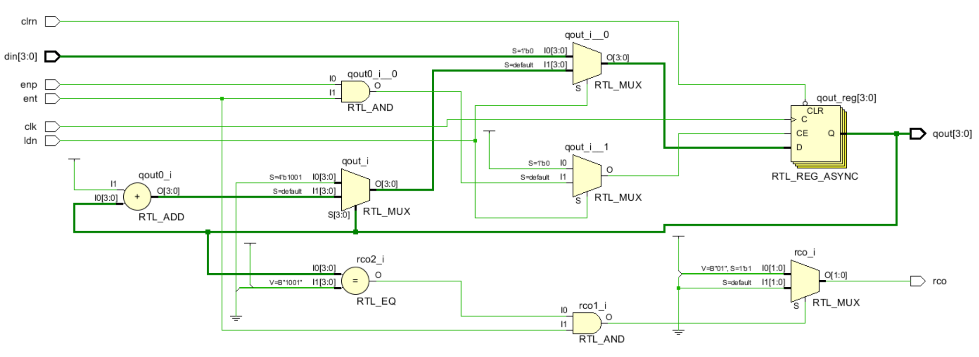
图3-1 模10计数器RTL原理图
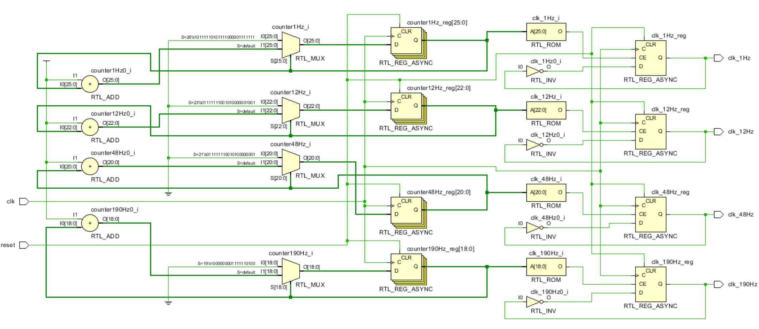
图3-2 分频器RTL原理图

3.仿真调试
在Vivado中单击SIMULATION选项下的“Run Simulation”，在弹出的浮点菜单中，选择“Run Behavioral Simulation”，运行行为仿真。Vivado运行行为仿真程序，显示行为仿真波形，如下图4所示。
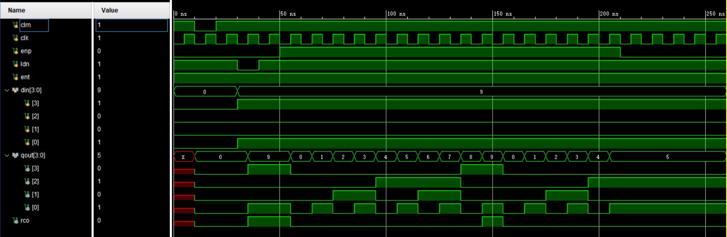
图4-1 模10计数器仿真结果
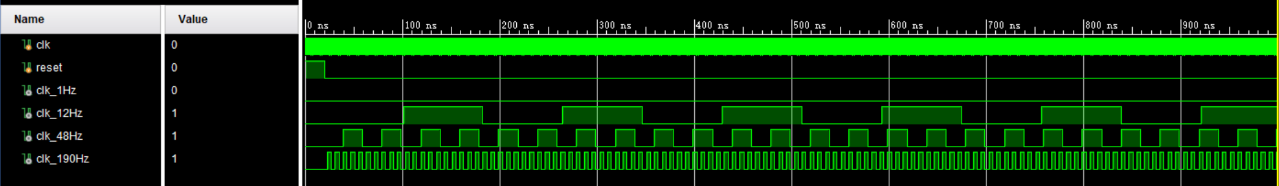
（注：仿真过程中，sys_clk设置为1000以正常显示仿真结果）
图4-2 分频器仿真结果

对照电路功能的要求，可知，本次实验设计的电路实现了模10计数器和分频器的功能。

4.添加引脚约束
按照EG01硬件手册提供的资料，选择输入和输出设备，设置引脚约束。
1. 模10计数器
1. set_property IOSTANDARD LVCMOS33 [get_ports {din[3]}]
2. set_property IOSTANDARD LVCMOS33 [get_ports {din[2]}]
3. set_property IOSTANDARD LVCMOS33 [get_ports {din[1]}]
4. set_property IOSTANDARD LVCMOS33 [get_ports {din[0]}]
5. set_property IOSTANDARD LVCMOS33 [get_ports {qout[3]}]
6. set_property IOSTANDARD LVCMOS33 [get_ports {qout[2]}]
7. set_property IOSTANDARD LVCMOS33 [get_ports {qout[1]}]
8. set_property IOSTANDARD LVCMOS33 [get_ports {qout[0]}]
9. set_property PACKAGE_PIN P5 [get_ports {din[3]}]
10. set_property PACKAGE_PIN P4 [get_ports {din[2]}]
11. set_property PACKAGE_PIN P3 [get_ports {din[1]}]
12. set_property PACKAGE_PIN P2 [get_ports {din[0]}]
13. set_property PACKAGE_PIN F6 [get_ports {qout[3]}]
14. set_property PACKAGE_PIN G4 [get_ports {qout[2]}]
15. set_property PACKAGE_PIN G3 [get_ports {qout[1]}]
16. set_property PACKAGE_PIN J4 [get_ports {qout[0]}]
17. set_property IOSTANDARD LVCMOS33 [get_ports clk]
18. set_property IOSTANDARD LVCMOS33 [get_ports clrn]
19. set_property IOSTANDARD LVCMOS33 [get_ports enp]
20. set_property IOSTANDARD LVCMOS33 [get_ports ent]
21. set_property IOSTANDARD LVCMOS33 [get_ports ldn]
22. set_property IOSTANDARD LVCMOS33 [get_ports rco]
23. set_property PACKAGE_PIN P17 [get_ports clk]
24. set_property PACKAGE_PIN R1 [get_ports clrn]
25. set_property PACKAGE_PIN N4 [get_ports enp]
26. set_property PACKAGE_PIN M4 [get_ports ent]
27. set_property PACKAGE_PIN R2 [get_ports ldn]
28. set_property PACKAGE_PIN K2 [get_ports rco]
2. 分频器
1. set_property IOSTANDARD LVCMOS33 [get_ports clk]
2. set_property IOSTANDARD LVCMOS33 [get_ports clk_1Hz]
3. set_property IOSTANDARD LVCMOS33 [get_ports clk_12Hz]
4. set_property IOSTANDARD LVCMOS33 [get_ports clk_48Hz]
5. set_property IOSTANDARD LVCMOS33 [get_ports clk_190Hz]
6. set_property IOSTANDARD LVCMOS33 [get_ports reset]
7. set_property PACKAGE_PIN P17 [get_ports clk]
8. set_property PACKAGE_PIN R1 [get_ports reset]
9. set_property PACKAGE_PIN G3 [get_ports clk_1Hz]
10. set_property PACKAGE_PIN J4 [get_ports clk_12Hz]
11. set_property PACKAGE_PIN H4 [get_ports clk_48Hz]
12. set_property PACKAGE_PIN J3 [get_ports clk_190Hz]

5.综合、实现并生成bit文件
引脚约束设置完成后，点击“PROGRAM AND DEBUG”选项中的“Generate Bitstream”，在经过综合、实现两个阶段后，可生成bit文件。

6.下载bit文件到FPGA
正确得到bit文件后，将EG01实验板与电脑用板卡包里提供USB数据线进行连接。连接完毕，打开EG01电源开关，可看到电源指示灯点亮。随后，点击“Open Hardware Manager”选择“Auto Connect”，连接EG01。连接成功后，点击“Program Device”将bit文件下载至EG01的FPGA。下载完毕，利用设计时选择的开关输入不同的值，对电路进行测试。
经过EG01实验板的FPGA验证，本实验设计的电路功能符合要求。
- 模10计数器
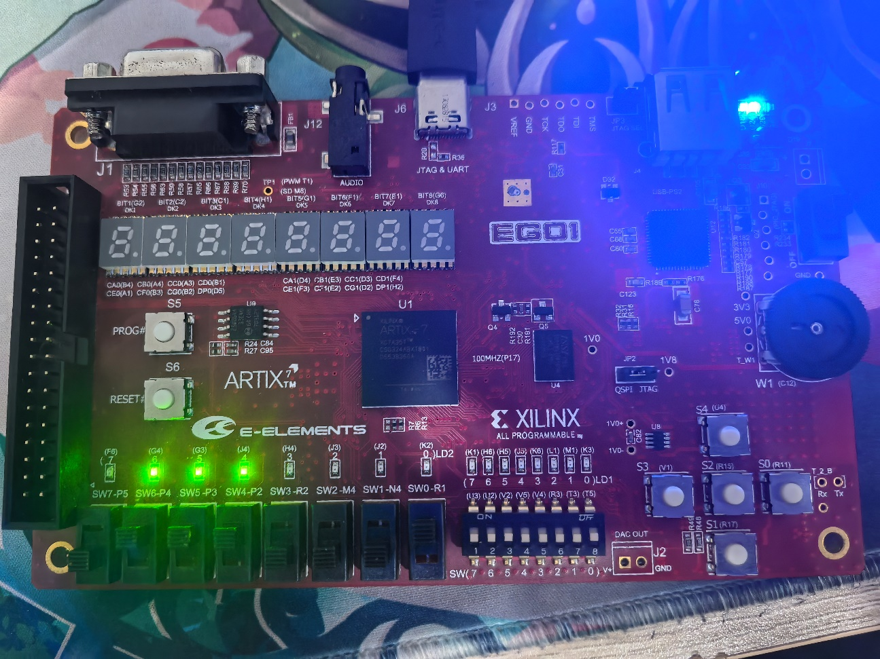
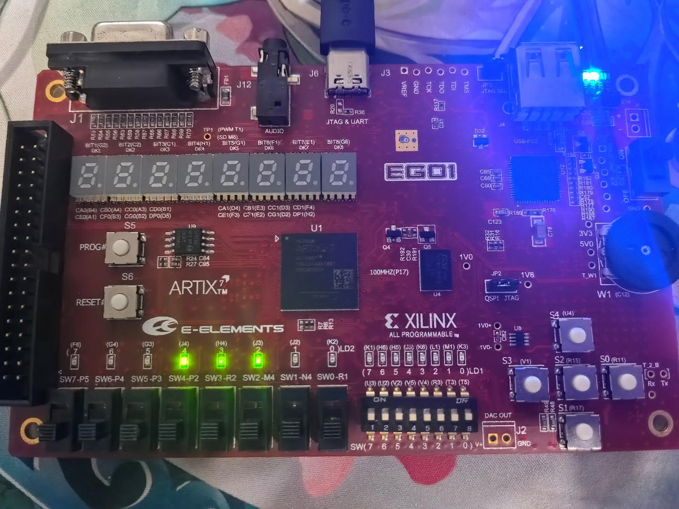

- 分频器
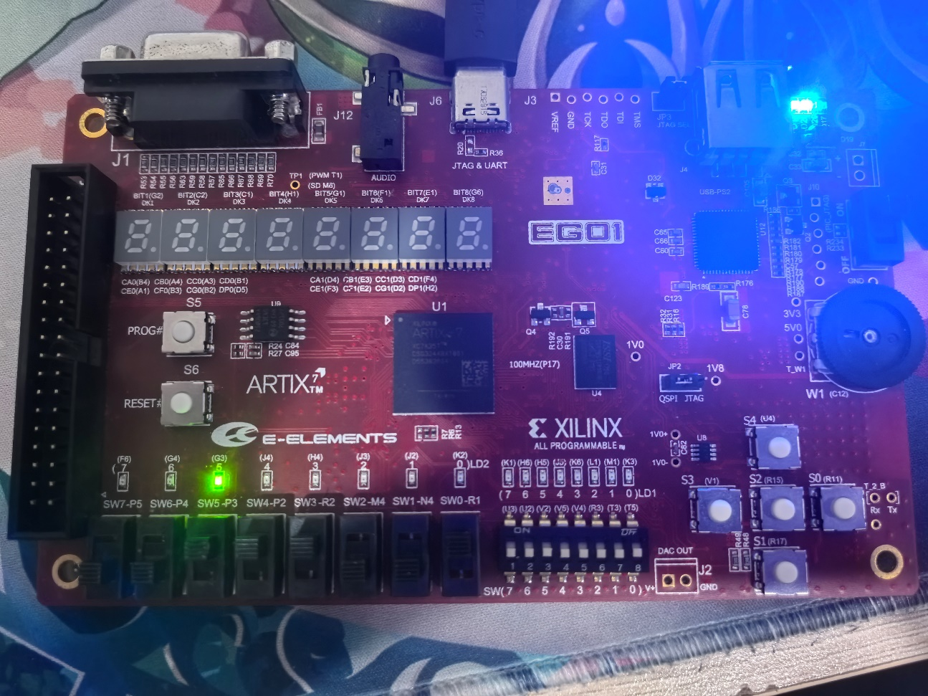

三、实验总结
本次实验采用Verilog HDL对模10计数器和分频器电路进行建模设计，在Vivado软件中完成了仿真测试，并成功通过EG01的FPGA验证。通过分析验证结果，可知该实验电路的功能完全满足设计要求。
通过本次实验，使我熟悉了Vivado软件的使用方法，掌握了利用Vivado软件运用Verilog HDL进行硬件系统设计的基本方法和操作步骤，为今后的学习打下了良好的基础。实验中，用到了理论课上学到的波形图分析的知识，使我进一步理解了这一理论知识，并在实践过程中得以运用。通过FPGA板上验证，使我进一步理解了硬件的工作情况，提高了学习兴趣。

